Анкета-заявка
на участие
в XII Всероссийском заочном конкурсе учебных проектов
в образовательной области «Технология» имени М.И. Гуревича

- Фамилия, имя, отчество автора проекта (полностью)

Крюков Владимир, Сойников Данил

- Фамилия, имя, отчество руководителя проекта (полностью)
Апухтин Сергей Александрович

3. Тема проекта динамическая игрушка «Дятел»

4. Адрес образовательной организации
Индекс 306247 область (край\округ) Курская
село Полукотельниково улица Школьная дом 4
федеральный телефонный код города 47141 телефон/факс 3-34-35
e-mail (автора или руководителя) Polukotelnikowo@yandex.ru (указать обязательно)

Дата заполнения 02.04.2019г.

Содержание

Изучая на уроках технологии выпиливание из фанеры, мы с одноклассником решили создать интересное изделие.
Мы просмотрели много схем и остановились на следующей схеме динамической игрушки «Дятел»:

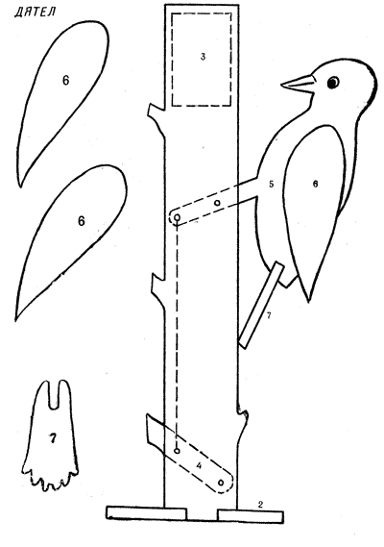
Такая поделка наверняка приглянется нашим близким разместив ее на видном месте, например, на полке.
Для изготовления поделки нам понадобятся следующие инструменты и материалы: ручной лобзик, пилки, шило, сверло, дрель, карандаш, шаблоны, линейка, ластик, напильник, наждачная бумага, клей, нитки, краски, фанеры, винты с гайками, отвертки, плоскогубцы.
Нам необходимо подготовить свой стол (верстак), на котором мы будем работать. На нем не должно быть лишних вещей и каждый инструмент должен находиться под рукой.
Первым делом необходимо выпилить внутренние детали, только потом по наружному узору. При выпиливании торопиться не нужно. Главное, при выпиливании держать лобзик всегда прямо под углом 90 градусов. Выпиливать детали по точно размеченным линиям. Движения лобзика должно быть всегда ровными вверх-вниз. Нужно не допускать скосов и неровностей. Если при выпиливании мы сошли с линии, не стоит переживать. Такие скосы, неровности можно удалить при помощи плоских напильников или «Крупнозернистой» шкуркой.
При выпиливании мы часто устаем. Зачастую устают пальцы рук, а так же глаза, которые всегда в напряжении. Для того чтобы уменьшить нагрузку, нужно делать упражнения. Упражнения нужно проделывать в процессе работы несколько раз.
Зачищать детали будущей поделки нужно всегда тщательно. При обработке фанеры нельзя торопиться. Можно воспользоваться и закругленным напильником, при помощи которого удобно зачищать внутреннюю часть отверстий.
Сборка деталей нашей поделки здесь не такая уж и сложная. Для того чтобы осуществить правильную сборку деталей нам необходимо воспользоваться схемой. Далее нужно нашу поделку раскрасить и покрыть лаком.
После высыхания лака наша поделка «Дятел» готова!

Вот правила техники безопасности, которые нужно соблюдать:
1.Работу выполняй хорошо подготовленным лобзиком.
2.Во время работы не наклоняйся низко над изделием; следи, чтобы лобзик располагался вертикально.
3.Во время выпиливания нельзя держать левую руку близко к полотну пилки.
4.При выпиливании не делай рывков лобзиком и не допускай изгибов пилки.
5.Не сдувай опилки, применяй для этого щётку-смётку.
6.Работать лобзиком и шилом с надежно закрепленными и исправными ручками.
7.Надежно крепить выпиловочный столик к верстаку.
8.Надежно закреплять пилку в рамке лобзика.
9.Не делать резких движений лобзиком при выпиливании.

Данную работу мы выполняли по программе обучения на уроках технологии в учебной мастерской.
Инструменты и материалы использовались школьные. Нашу работу учитель оценил и поставил нам оценки «5».
Эта поделка будет образцом для других учеников.

